***FUNDACION CATALINA DE MARÍA***

***LICEO SAGRADO CORAZÓN- COPIAPÓ***

***71 AÑOS, 1949 – 2020***

**INSTRUCCIONES GENERALES**

**“GUÍA Nº2” Y “GUIA Nº3”**

Nombre: _____________________________Curso: 5º Año ___Fecha: __/__/___

**INSTRUCCIONES GENERALES**

Querida Estudiante,

Junto con saludarte y esperando que te encuentren bien, adjunto guía de trabajo para ser trabajada esta semana desde el día lunes 23 al viernes 27 de marzo, en sus respectivos hogares, ojalá con el apoyo de sus apoderados y así de esta manera seguir avanzado en los aprendizajes pendientes de la unidad 0, específicamente; “Representación decimales”.

En la guía Nº2, podrás observar que se efectuó un resumen de los contenidos trabajados en la primera semana de clases, tal como viene siendo el concepto de decimal y a que llamamos décimos, junto con su respectiva representación y transformación en fracción. En la guía Nº3 podrás conocer a que llamamos “Centésimos”, su representación y transformación a decimal y respectiva fracción.

Para poder reforzar el contenido de los décimos, es muy relevante que hayas efectuado la guía Nº1 *“DESCRIBIR Y REPRESENTAR NÚMEROS DECIMALES”,* propuesta con este nombre en el sitio web del establecimiento en la sesión de Matemática. También para reforzar este contenido se adjuntó el vídeo “DECIMALES”. Espero que esta guía sea muy significativa y gratificando y que logres adquirir los aprendizajes propuestos para esta semana.

Se despide con un gran abrazo fraterno.

Atte,

Profesora Carolina R. Matemática

**DETALLE DE LOS CONTENIDOS**

|  |  |
| --- | --- |
| **ASIGNATURA** | Matemática |
| **PROFESORA** | Carolina Rojas Castillo |
| **CURSO** | 5 años básicos |
| **UNIDAD** | 0 |
| **OBJETIVO DE APRENDIZAJE** | O.A 10  -Lectura y escritura de décimos.  -Conocer los centésimos y su respectiva representación y lectura. |
| **TIEMPO DE REALIZACIÓN** | -2 CLASES DE 90 MINUTOS Y UNA CLASE DE 45 MINUTOS (225 Minutos)  Semana desde el 23 de marzo al 27 de marzo) |
| **INSTRUCCIONES GENERALES** | |
| **DÍA Nº1 (90 Minutos)**  1.- Analizar y recordar lo aprendido en clases, en relación a lo que llamamos decimal, junto a su respectiva representación, lectura y escritura. (***Ver guía*** “Refuerzo concepto de decimal y los décimos”).  Ver vídeo: ¿Qué son los números decimales?  Link: <https://www.youtube.com/watch?v=BVKqoPJae1I> | |
| **DÍA Nº2 (90 MINUTOS)**  2.- Conocer los centésimos y su representación través de la guía “LOS CENTÉSIMOS  “Representación, Lectura y Escritura”  Link: <https://www.youtube.com/watch?v=2LdL-ByhFYk> | |
| **DÍA Nº3 (45 MINUTOS)**  Reforzar los contenidos “Guía Nº2” y “Guía Nº3” ver vídeo “Números Decimales”  Link: <https://www.youtube.com/watch?v=rq5DrBJVwuM> | |

***FUNDACION CATALINA DE MARÍA***

***LICEO SAGRADO CORAZÓN- COPIAPÓ***

***71 AÑOS, 1949 – 2020***

**REFUERZO**

**CONCEPTO DE DECIMAL Y LOS DÉCIMOS**

**GUIA Nº2**

**Nombre:** _______________________________________________________________Curso: 5º Año __ Fecha: ___ /___/ _______.

**Objetivo de Aprendizaje:**

-Conocer el concepto de decimal.

-Conocer el concepto de décimos, su representación y lectura.

**¡RECORDEMOS!**

* **DECIMALES (Contenido visto en clases)**

**¿QUÉ SON LOS NÚMEROS DECIMALES?**

Los números decimales, se utilizan para representar números más pequeños que la unidad.

**¿CÓMO ESTÁN FORMADOS LOS DECIMALES?**

Los decimales están formados por una parte entera y una parte decimal. Estas partes se encuentran separadas con una coma.

**Por ejemplo:**

* **PARTE ENTERA:** Se ubica en la parte izquierda de la coma.
* **PARTE DECIMAL:** Se ubica en la parte derecha de la coma.

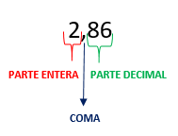

* **DECIMOS (Contenido visto en clases)**

**¿A QUE LLAMAMOS DÉCIMOS?**

Se llama décimo, a la unidad dividida en 10 partes iguales.

Por ejemplo:

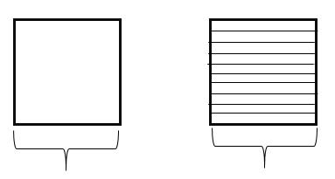

**DÉCIMOS**

**(La unidad se divide en 10 partes iguales)**

**UNIDAD**

Esto nos indica que las **fracciones** pueden ser expresadas como **número decimal**.

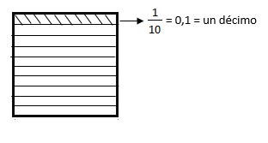Por ejemplos:

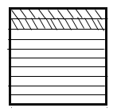

= 0,2 = dos décimos

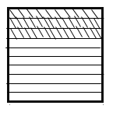

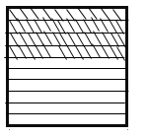

= 0,4 = cuatro décimos

= 0,3 = tres décimos

***AHORA TE TOCA A TI…***

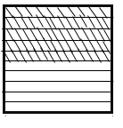

____ = ______ = _____________________________________________

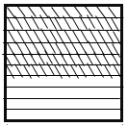

____ = ______ = _____________________________________________

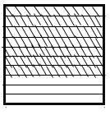

____ = ______ = _____________________________________________

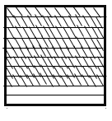

____ = ______ = _____________________________________________

* **DECIMOS (Contenido visto en clases)**

**¿CÓMO REPRESENTAMOS LOS DÉCIMOS EN LA RECTA NUMÉRICA?**

Se debe dividir la recta numérica en 10 partes iguales hasta llegar al entero (1).

**EJEMPLO**:

Representar el 0,8 **=**





**0**

**1**

**0,8**

**0,9**

**0,7**

**0,6**

**0,5**

**0,4**

**0,3**

**0,2**

**0,1**

***AHORA ES TU TURNO…***

Grafica los siguientes decimales y ubícalos en la recta numérica.

a) 0,5 =

b) 0,7=

c) 0,2=



**1,6**

**2**

**1**

**0**

**¡IMPORTANTE!**

En una recta, también es posible ubicar números formados por una parte entera y otra decimal, esto es cuando tenemos una cantidad que es mayor a un entero.

Para su lectura debemos leer la parte entera y luego la cantidad que representa los décimos.

**EJEMPLO:** 1,6

***PROBEMOS SI HAS APRENDIDO…***

Grafica los siguientes decimales y ubícalos en la recta numérica.

a) 3,6 =

b) 2,3=

**¿CÓMO LEEMOS LOS DÉCIMOS?**

Para su lectura, debemos leer la parte entera y luego la cantidad que representa los décimos.

**Ejemplo:**

1,6= Un entero y seis décimos.

2,4= Dos enteros y cuatro décimos.

5,6= Cinco enteros y seis décimos.

***Te toca ejercitar…***

Escribe en palabras la lectura de los siguientes números decimales.

a) 6,9 =________________________________________________________.

b) 2,3=________________________________________________________.

c) 5,8=________________________________________________________.

d) 1,7=________________________________________________________.

OBSERVEMOS, Como se traspasa a fracción.

|  |  |  |
| --- | --- | --- |
| DÉCIMOS | LECTURA | FRACCIÓN |
| 2,5 | Dos enteros y cinco décimos | 2 |
| 1,3 | Un entero y tres décimos | 1 |
| 8,9 | Ocho enteros y nueve décimos. | 8 |
| 6,2 | Seis enteros y dos décimos | 6 |

***Es tu turno…***

Completa la tabla, según datos faltantes.

|  |  |  |
| --- | --- | --- |
| DÉCIMOS | LECTURA | FRACCIÓN |
| 3,2 |  | 3 |
| 2,7 |  |  |
|  |  | 7 |
| 5,4 |  |  |

***FUNDACION CATALINA DE MARÍA***

***LICEO SAGRADO CORAZÓN- COPIAPÓ***

***71 AÑOS, 1949 – 2020***

**LOS CENTÉSIMOS**

**“Representación, Lectura y Escritura”**

**Guía Nº3**

Nombre: ______________________________________________________

Curso: 5º Año __ Fecha: ___ /___/ _______.

**Objetivo de Aprendizaje:**

-Conocer el concepto de centésimos.

-Representación, lectura y escritura de los centésimos.

**¿QUÉ SON LOS CENTÉSIMOS?**

Los centésimos son aquellos que nos representan una parte del todo o un entero que se ha dividido en cien partes iguales. Esto quiere decir que tendremos la unidad dividida en cien partes y cada una de ellas será un centésimo.

Ejemplo:

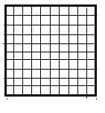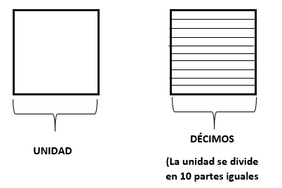

**CENTÉSIMOS**

**(La unidad se divide en 100 partes iguales)**

**REPRESENTACIÓN**

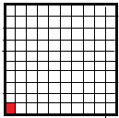

1 UNIDAD= 100 CENTÉSIMOS



1 CENTÉSIMO = = 0,01

Como puedes observar se puede escribir como un decimal 0,01

**PARTES QUE COMPONEN EL CENTÉSIMO**

**DÉCIMO**

0,01

**¡IMPORTANTE!**

**Los décimos** se relacionan con las fracciones, cuyo **denominador es 10** y los **centésimos** con las fracciones cuyo **denominador es 100**. Estas fracciones se denominan decimales.

**CENTÉSIMO**

**PARTE ENTERA**

En los centésimos se pueden representar las siguientes cantidades como fracciones y decimales. Observa:

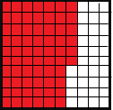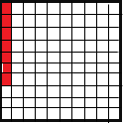



= 0,07= Siete centésimos

= 0,66 = Sesenta y seis centésimos

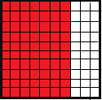

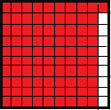



= 0,70= Setenta centésimos

= 0,91= Noventa y un centésimos

**EJERCITACIÓN**

1.- Escribe el decimal y la fracción que representa la parte pintada de la cuadricula.

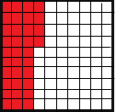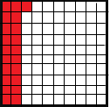

a) = 0,21 o b) = _____ o ____

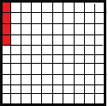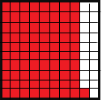

c) = ____ o _____ d) = ____ o ____

2.- Escribe la fracción que corresponde a cada decimal.

|  |  |  |
| --- | --- | --- |
| a)0,21 = | b) 0,15= | c) 0,04= |
| d) 0,33= | e)0,95= | f) 0,03= |
| g) 0,59= | h) 0,17= | i) 0,01= |

3.- Escribe el decimal que corresponde a cada fracción.

|  |  |  |
| --- | --- | --- |
| a) = 0,19 | b)  = | c)  = |